**I’m Not A.I**

(캐치 프레이즈 작성)

배선우

목차

나무로 만든차는? 목차

**A. 개요**

|  |  |
| --- | --- |
| 게임명 | I’m Not A.I |
| 장르 | 캐주얼, 추리, 미스터리, 전략 |
| 플랫폼 | Windows |
| 개발 도구 | Unity Engine (2022.3.41f1) |
| 해상도 | 1280 * 720 (HD) |
| 개발 기간 | 2024-1-24 ~ 2024년도 1학기 내 완성 |

**B. 컨셉**

자아를 갖게 된 불량품 로봇들(**플레이어A**)이 감독관(**플레이어B**)의 눈을 피해 자아가 없는 로봇**(NPC)처럼 연기**하며 임무를 완수하고 공장을 탈출하려고 한다.

**C. 기획 의도**

|  |  |
| --- | --- |
| 어몽어스가 애니메이션으로 제작된다. | 일일일 |  |
| 어몽어스 | 데드 바이 데이라이트 |
| 2020년도 유행한 어몽어스와 비대칭 서바이벌 장르에서 독보적인 입지를 가지고 있는 데드 바이 데이라이트의 특징들을 차용하였습니다. 이미 성공한 요소들에 ‘**NPC인 척 연기하기’**라는 새로운 요소를 더함으로써 친근하지만 새로운 플레이를 체험할 수 있는 게임을 만들고자 합니다. | |

**D. 주요 이용자**

|  |  |
| --- | --- |
| 어몽어스가 애니메이션으로 제작된다. | 일일일 | Goose Goose Duck 구스구스덕 8절 퍼즐(63조각) 1 |
| 어몽어스 | 구스구스덕 |
| <2023 방송매체 이용행태조사 발췌> | |
| 어몽어스와 구스구스덕이 유행할 수 있었던 가장 큰 원인으로는 인터넷 개인 방송의 발달이라고 생각합니다. 실제로 방송매체 이용행태조사에서 나타난 결과, 점차 OTT서비스를 이용하는 비율이 늘어나는 추세라는 것을 알 수 있습니다. 이 중에서 가장 이용률이 높은 것이 유튜브인데, 유튜브는 많은 개인 방송인들이 이용하고 있는 플랫폼입니다. 따라서 **유튜브 등의 개인 방송 진행자와 시청자들**을 주요 이용자로 선정했습니다. 어몽어스와 구스구스덕의 유사 장르인 만큼, 개인 방송 진행자를 통해 시청자에게 광고가 되는 효과를 기대할 수 있겠습니다. | |

**E. 게임 플레이 요약**

|  |  |  |  |
| --- | --- | --- | --- |
| 주요 특징 | 1명의 감독관 플레이어는 4명의 불량품 로봇 플레이어가 임무를 완수하고 공장을 탈출하기 전에 모두 검거해야 합니다. 제한 시간이 있으며 제한 시간 전에 1명이라도 탈출하지 못하면 감독관이 승리합니다. 제한 시간 내에 1명이라도 탈출에 성공하면 불량품 로봇이 승리합니다. | | |
| 감독관 | 감독관은 맵 전체를 볼 수 있으며 맵을 예의 주시하여 정상 로봇들 사이에 숨은 불량품 로봇 플레이어를 모두 찾아야 합니다. 불량품으로 의심되는 로봇을 찾았을 경우 해당 위치로 이동하여 로봇을 검거해야 합니다. 불량품을 검거할 경우 해당 플레이어는 탈락하여 관전 상태가 됩니다. 만약 정상 로봇을 검거할 경우 n초 동안 화면이 암전됩니다. | | |
| 감독관  시점  레퍼런스 |  | 로스트아크 쿠크세이튼 2관 미로  찾기 중앙 망원경 브리핑 시점    [https://youtu.be/slN88ptQCh g?si=kM5brYkZ_t0PKGy0&t=105](https://youtu.be/slN88ptQChg?si=kM5brYkZ_t0PKGy0&t=105)  탑뷰 | |
| 불량품  로봇 | 불량품 로봇은 좁은 시야에서 플레이를 하게 되며 맵에 있는 임무(미니 게임 형식)들을 완수해야 합니다. 너무 빠르거나 수상하게 움직일 경우 감독관 플레이어에게 발각될 수 있으므로, 정상 로봇인척 연기를 해야합니다. 모든 임무를 완수할 경우 출구가 열리며 1명이라도 출구로 탈출할 경우 승리합니다. | | |
| 불량품  시점  레퍼런스 |  | 로스트아크 쿠크세이튼 2관 미로  찾기 문양 유저 시점  <https://youtu.be/IK85j5ZpN-0?si=bfw3sFFIS0jjv1n3&t=46> | |
| 임무  미니게임  레퍼런스 | 숨은 임포스터를 찾아라! 올해의 인싸게임 '어몽 어스' 초보자 가이드 | 앱스토리 | 미니게임에 성공해야 임무가 완수됩  니다.  미니게임 위치는 불량품 로봇에게만  보입니다. 임무 진행도는 좌측 상단에 게이지바로 표시됩니다. | |
| 어몽어스 미션 시스템 |
| 출구 | 불량품 로봇이 모든 임무를 완료할 경우 출구가 열리며, 이 출구는 감독관과 불량품 로봇 모두가 위치를 알 수 있습니다. 출구가 열렸을 경우 감독관은 n초에 한번씩 총을 쏠 수 있게 됩니다. 총의 사거리는 무제한이며 정상 로봇을 쏠 경우 똑같이 n초간 화면이 암전됩니다. 따라서 불량품 로봇들은 끝까지 신중하게 움직여야 합니다. | | |
| 감독관  총(Gun)  레퍼런스 |  | | 총을 조준할 경우 주변 시야가 일부 차단되며, 사격할 경우 모든 불량품 유저들이 총 소리를 듣게 됩니다. 총은 클릭한 지점에 즉시 착탄됩니다. |
| 던전앤파이터 스핏파이어 닐 스나이핑 | |

**F. 게임 플레이 UI**

|  |
| --- |
|  |
| 감독관 |
|  |
| 감독관(총 조준) |

|  |
| --- |
|  |
| 불량품 로봇(임무 미완수) |
|  |
| 불량품 로봇(출구 열림) |
| 어몽어스의 맵을 이용하여 임시로 만든 UI입니다. 속이 비어있는 타원은 로봇(정상NPC, 불량품 포함)이고, 테두리가 빨간 파란색 타원은 감독관을 의미합니다. 불량품 로봇 플레이어의 화면에는 화살표로 임무와 출구의 위치가 표시됩니다.  <https://youtu.be/ctUnL41ob2E?si=7oPrhZZEAiaBEUbF&t=137>  화살표 방향 표시 예시 |

**G. 맵**

|  |  |
| --- | --- |
|  |  |
| 맵 초안 1번 | 맵 초안 2번 |
| 23*23 크기의 타일 맵입니다. 각 1칸은 캐릭터(감독관, 불량품, NPC)의 크기와 동일합니다. 연두색으로 칠해진 부분은 출구로, 모든 임무를 완수할 경우 불량품이 가까이 가서 탈출할 수 있습니다. 파란색으로 칠해진 부분은 임무가 생성되는 위치로, 칠해진 위치에 임의의 임무가 생성됩니다. (7개의 임무가 생성된다고 가정했을 때, 초안 1번은 16개의 생성 위치 중에 랜덤하게 7개의 위치에 임무가 생성됩니다.) | |

|  |
| --- |
| Factory Interior: Over 11,470 Royalty-Free Licensable Stock Vectors &  Vector Art | Shutterstock |
| 맵 디자인 컨셉 |
| 전체적으로 회색 톤으로, 맵 중간에 있는 장애물은 기계 장치 등의 오브젝트로 표현합니다. 바닥과 벽이 금속으로 되어 있다는 느낌을 전체적으로 주고, 움직일 때 철과 철이 가볍게 부딪히는 소리를 삽입할 계획입니다.  <https://youtu.be/_prldvoyrUU?si=BVi6L9HlQB4MXjbc&t=8> 금속 소리 레퍼런스 |

**H. 로봇 캐릭터 (NPC, 불량품 로봇 플레이어)**

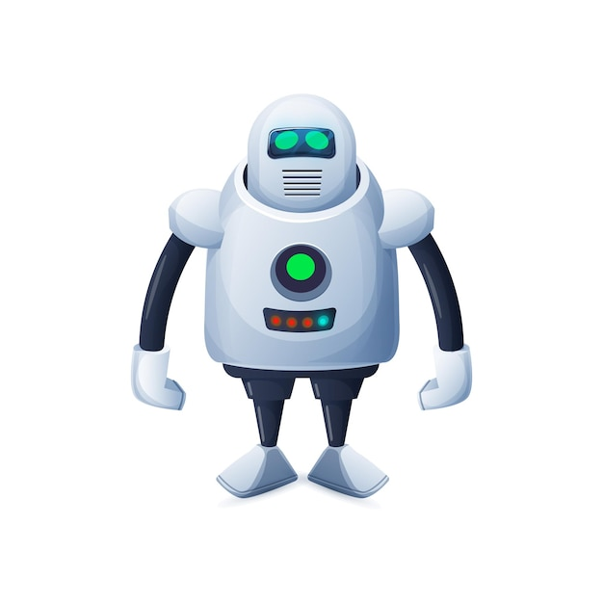 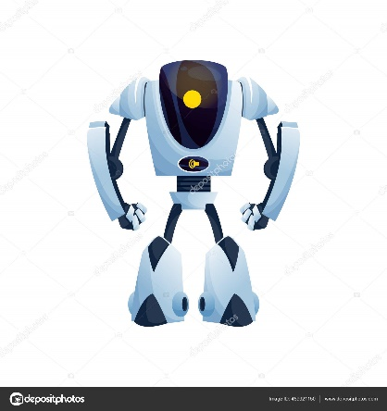

팔과 다리가 있는 휴머노이드 형태의 로봇.

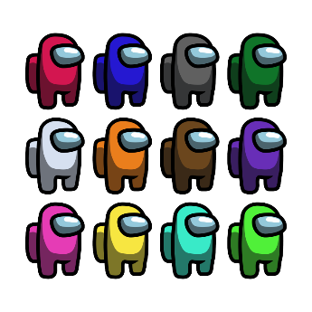

어몽어스 캐릭터처럼